# 桂 林 电 子 科 技 大 学

## 计算机网络 实 验 报 告

|  |
| --- |
| 评语：  指导教师签名：  成绩： |

实 验 名 称 实验八 IPV6网络路由

计算机与信息安全学院 学院

计算机科学与技术 专 业

**姓名 吴河山**

**学号 2000500927**

实 验 日 期 2022 年 12月 15 日

**一．实验目的**

1. 掌握IPV6基础知识
2. 能简单地解读IPV6节点相关网络参数
3. 能简单地解读IPV6报文，分析某些应用的通信过程
4. 学会运用IPV6相关知识分析网络
5. 熟悉使用相关配置命令配置IPV6网络
6. 掌握IPV6网络静态路由的配置方法
7. 熟悉IPV6网络OSPF路由的配置方法

**二．实验环境**

1. 头歌基于Linux的虚拟机桌面系统
2. 网络报文分析工具wireshark
3. 组网仿真工具gns3

**三．相关原理或知识点**

**1、IPv6协议的产生**

IPv6（nternet Protocol Version 6）即互联网协议第6版，是互联网工程任务组（IETF）设计的用于替代IPv4的下一代IP协议，其地址数量号称可以为全世界的每一粒沙子编上一个地址 。可解决网络地址资源数量和多种接入设备连入互联网障碍的问题。

**2、IPv6的报文结构**

IPv6报文由一个IPv6报头、多个扩展报头和一个上层数据协议单元组成。

扩展报头与上层协议数据单元一起称为有效载荷，有效载荷最多可达65535B。有效载荷大于65535B的数据包称为“超大包”。

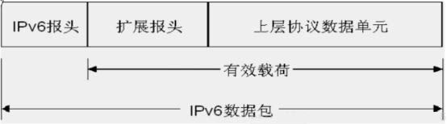

每一个IPv6数据包都有一个基本报头，固定长度为40字节（IPv4基本报头为20字节）。

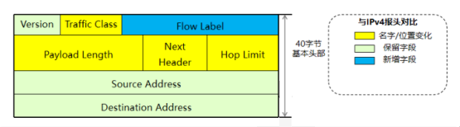

**3、IPv6地址表示**

IPv6地址对应一个128位的二进制数，日常采用“冒分16进制”写法表示，即每个IPv6地址分为8组，相邻两组之间用符号“：”隔开，每组4个字符（16进制数）。

IPv6地址的简写（压缩法）规则：

（1）消除前导0，如 : **00A1**写成 **A1**

（2）消除连续0，如 :  **0000 : 0000 : 0000**写成 **::**

例如ipv6地址：2001：0000：0000：00A1：0000：0000：0000：1E2A

简写后应为： 2001：0：0：A1：：1E2A

**4、特殊的IPv6地址**

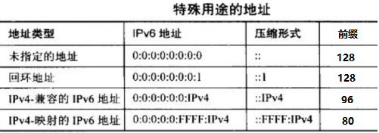

5、**IPv6子网划分**

(1) 单个子网的地址前缀可达到 64 位（上限）。

(2) 不支持可变长度子网划分，来创建不同大小的子网。

**第二关【IPV6基本配置基础】**

**以下内容涉及思科(cisco)路由器配置和VPC主机配置两部分。**

1. **启用路由器IPv6单播路由功能**

（1）进入终端配置模式

（2）执行：ipv6 unicast-routing

1. **配置某接口的IPV6地址**

（1）进入基于某接口的接口配置模式，并确保已激活该接口

（2）启用IPv6功能：ipv6 enable

（3）设置1个IPV6地址：ipv6 address 某个ipv6地址/前缀

**例如：**R3(config-if)#ipv6 address 2034::3/64

（4）显示验证某个接口IPV6相关信息【选做】

先切换到特权模式，然后执行：show ipv6 int 某接口名

1. **配置主机接口的IPV6地址**

（1）设置主机名：set pcname 主机名

（2）设置IPV6地址：ip 某个ipv6地址/前缀

（3）显示验证：show

（4）保存配置到文件：save 文件名 **//**（反向操作）加载文件：load 文件名

**第三关【IPV6路由配置基础】**

1、静态路由配置

（1）添加静态路由

在终端配置模式下执行：Ipv6 route 目标 下一跳

**例1，添加静态路由：**R3(config-if)#ipv6 route 2034:1::/64 2001::9

**例2，添加默认路由：**R3(config-if)#ipv6 route ::/0 2001:ab1:0:3::1

（2）删除静态路由

在终端配置模式下执行：no Ipv6 route 目标 下一跳

2、单区域OSPF网络路由配置步骤

目标网络具有如下的特点：

1. 整个网络为IPV6网络，只存在一个OSPF自制系统，该OSPF协议版本是v3。
2. 整个OSPF自制系统，只划分一个区域（该区域只能是核心区域，编号是0）
3. 网络中所有路由器的接口都隶属于核心区域

路由配置步骤：

1. 在路由器上启动OSPFv3 路由进程 ，并定义路由器ID
2. 在路由接口上启用OSPFv3，并声明接口所在区域

路由配置实例：

R1(config)#ipv6 unicast-routing

R1(config)#ipv6 router ospf 1       //启动OSPFv3 路由进程

R1(config-rtr)#router-id 1.1.1.1     //定义路由器ID

R1(config)#interface Serial0/0/0

R1(config-if)#ipv6 address 2007:12::1/64

R1(config-if)#ipv6 ospf 1 area 0 //在接口上启用OSPFv3，并声明接口所在区域

R1(config-if)#no shutdown

3、显示路由表

在特权模式下执行：show ipv6 route

**四、实验内容**

**第一关：**

1、以下是某主机的“网络邻居”截图，以及管理员执行“ipconfig /all”后的截图，请分析该系统内各种网络适配器的性质、使用状况，以及WLAN部分中各种地址的具体应用场景。

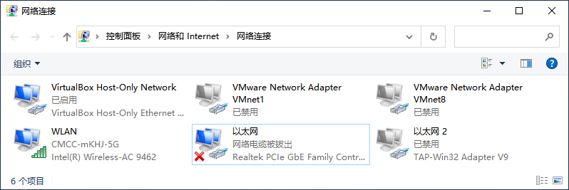

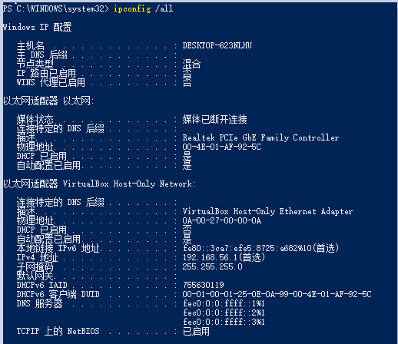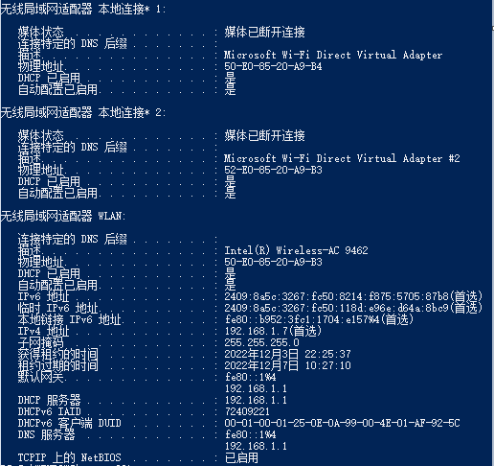

**分析：该网络适配器上有三个虚拟网卡，安装虚拟机的时候安装上的；还要两个以太网网口，以及无线网卡，其中电脑正在通过无线网卡上网。**

**无线网卡的网络配置有以下信息：**

**ipv4地址为：192.168.1.7,已开启DHCP**

**DNS与网关地址为：192.168.1.1，为路由器IP地址且充当本地DNS服务器。**

**Ipv6地址为：**

**2409:8a5c:3267:fc50:8214:f875:5705:87b8（全球单播地址）**

**fe80::b952:3fc1:1704:e157%4（本地链路单播地址）其中IPv6地址中的百分号是网卡interface标识**

**其中对于全球单播地址以2409开头的ipv6地址的ISP一般为中国移动，说明该局域网的路由器支持IPV6网络设置。**

2、在同一台主机上，得到的以下两组操作数据，说明了什么？请简明扼要地回答该问题。

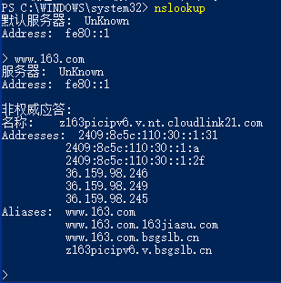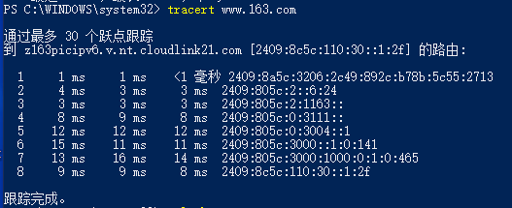

**说明：www.163.com有多个解析记录说明该域名启用了内容分发网络(CDN),其中CNAME记录为z163picipv6.v.nt.cloudlink.com；通过对www.163.com进行路由追踪查到的几个记录。**

3、以下是在执行ping操作时得到的数据截图：

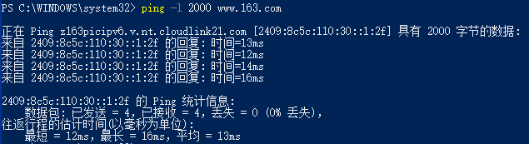

同时用Wireshark跟踪到了20个报文（帧），抓包文件放在实训文件夹myshixun内，以下是报文摘要截图和5号报头截图，请回答几个问题。

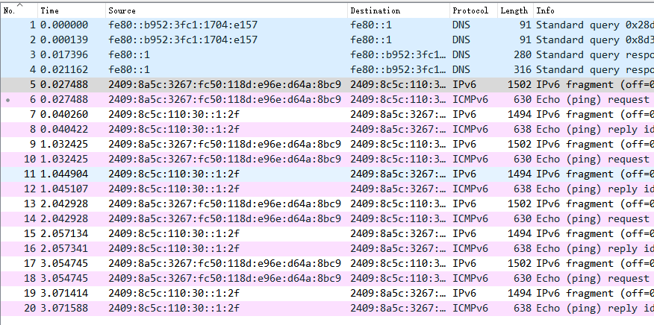

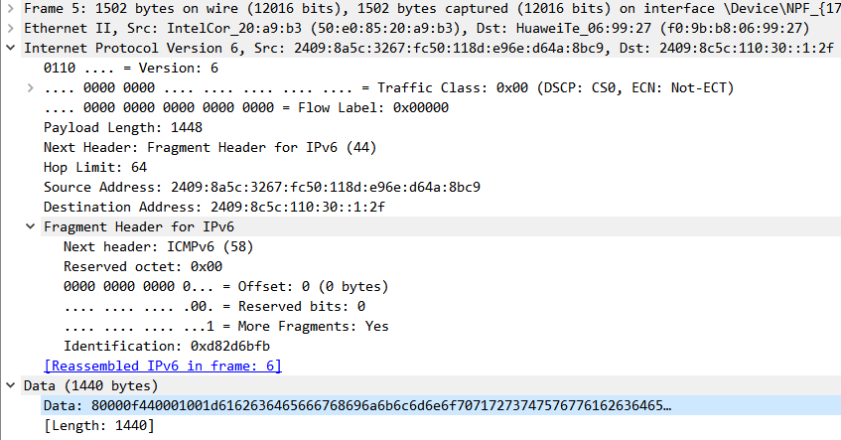

1. 前4个报文的来历

**前四个报文是对本地fe80::1路由器DNS服务发起对www.163.com的查询，结果返回到主机。**

1. 分析5号报文网络层报头数据

**5号报文的源地址为2409:8a5c:3267:fc50:8214:f875:5705:87b8，目的地址为：2409：8c5c:110:30::1:2f,在报文中的Next Header的值为58说明了该报文为ICMPv6协议。**

1. 分析5号与6号报文的关系

**6号报文是对5号报文发送的ICMPv6报文的应答**

**第二关：IPV6基本配置基础**

1. 双击桌面上图标GNS3，打开项目文件：/data/workspace/myshixun/ipv6/ipv6.gns3,

网络拓扑图如下：

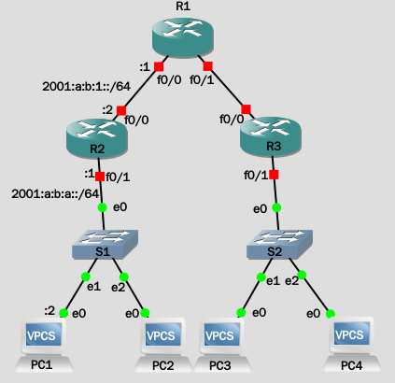

1. 已知该网络部分子网和部分通信接口已经分配了ipv6地址，分析该网络（围绕着子网数目、用户子网数目、采用何种类型地址的网络、网络前缀等方面），为余下的要用到的子网和路由接口，合理地分配ipv6地址。
2. 配置各主机接口的ipv6参数，并进行保存和验证。

对于没有分配静态IPV6地址的主机，采用命令ip auto从网关自动获取1个，选择1个主机进行显示验证。

1. 在各路由器上进行ipv6基本配置，并进行保存和验证。
2. 收集前面操作过程中的典型数据（可以是截图），记录到实验报告里，课后完成相应的分析工作。
3. 退出GNS3时，要保存当前的项目；结束实验前要把项目文件夹“下载”到本地主机。

**第三关：IPV6路由配置基础**

1. 在GNS3中，保持打开上一关的项目文件ipv6.gns3。
2. IPV6静态路由配置与测试
3. 分别在R1、R2、R3上，反复使用Ipv6 route命令在路由表中添加静态路由项 。
4. 要求在边界路由器上，可适当运用IPV6默认路由技术。
5. 分别显示R1、R2、R3的路由表。
6. 分别保存R1、R2、R3的配置。
7. 在该网络的两侧分别选1台主机，使用ping测试两点之间的网络连通性。
8. 若上一步测试不通，接下来，需要做故障定位分析，以下是处理步骤

先用traceroute/trace工具进行路由跟踪测试；

进一步分析相关的路由表内容是否完整、正确；

显示配置文件，结合相关配置脚本进行验证；

排除错误

1. IPV6网络OSPF路由配置与测试
2. 将当前的网络，按照单区域OSPF网络来处理。
3. 分别在R1、R2、R3上启动OSPFv3路由进程，并各自定义其路由器ID 。
4. 在各路由器所涉及的接口上，启用OSPFv3，并声明接口所在区域。

提示：单区域一定是核心区域，核心区域的编号必须是0

1. 分别显示R1、R2、R3的路由表。
2. 分别保存R1、R2、R3的配置。
3. 在该网络的两侧分别选1台主机，使用ping测试两点之间的网络连通性。
4. 若上一步测试不通，接下来，需要做故障定位分析，处理步骤同上。
5. 收集前面操作过程中的典型数据（可以是截图），记录到实验报告里，课后完成相应的分析工作。
6. 退出GNS3时，要保存当前的项目；结束实验前要把项目文件夹“下载”到本地主机。

**五、实验结果及其分析**

**第一关详见第四部分实验内容的解答**

**第二关：IPV6基本配置基础**

1. **分配其余路由器与主机静态ipv6地址：其中主机ipv6地址自动获取**

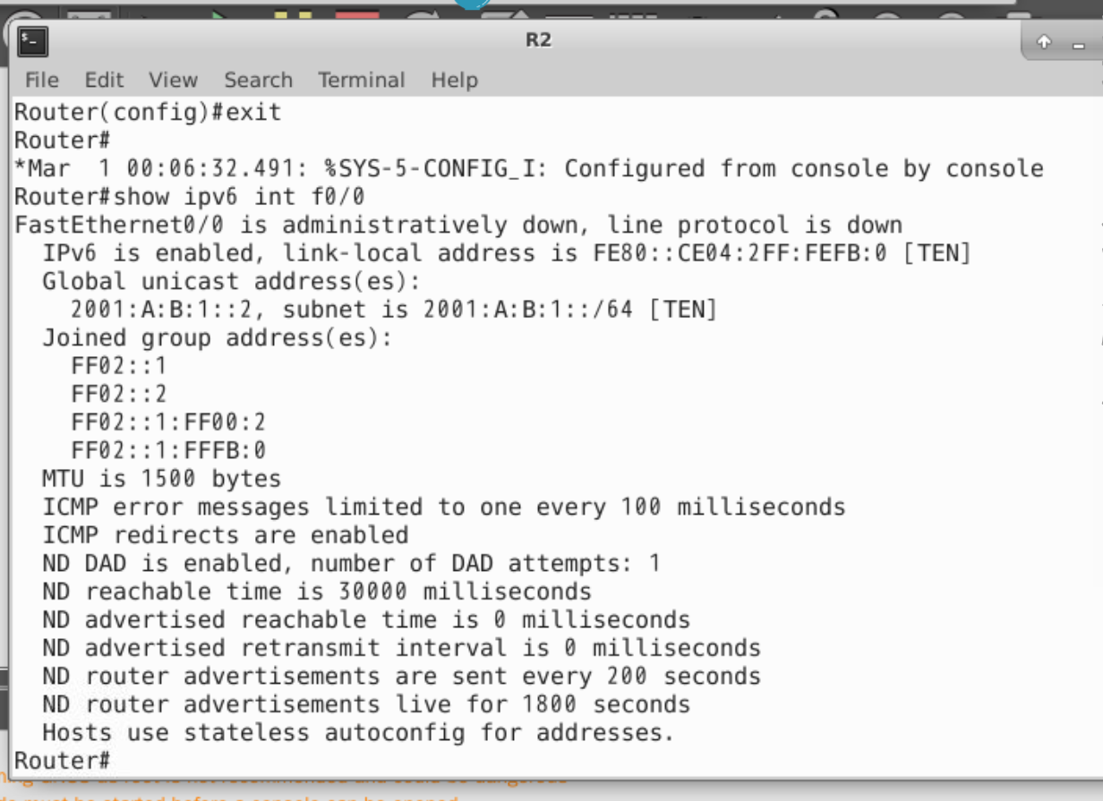

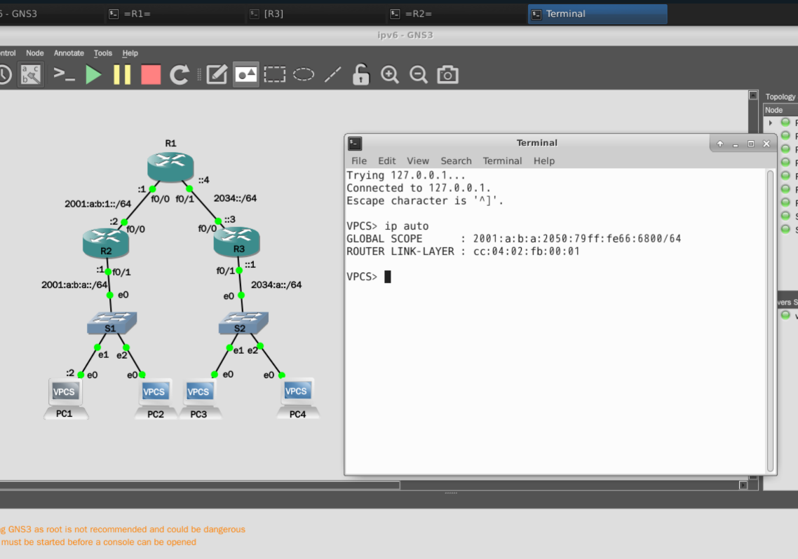

1. **尝试对对方主机进行ICMPv6通信，结果只能到达路由器端口，无法进行路由。下图为PC3对PC1进行PING操作：**

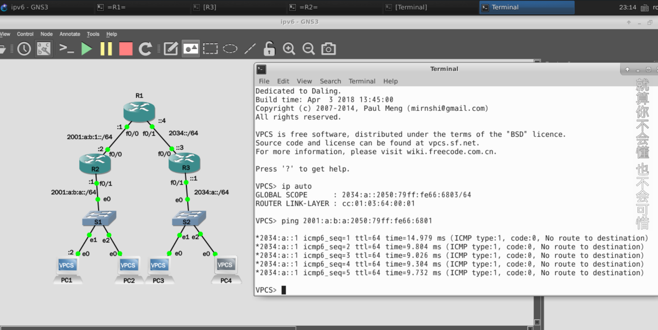

**第三关：IPV6路由配置基础**

1. 分别在R1、R2、R3上，反复使用Ipv6 route命令在路由表中添加静态路由项。其中所有的路由都是静态路由，先不设置默认路由：

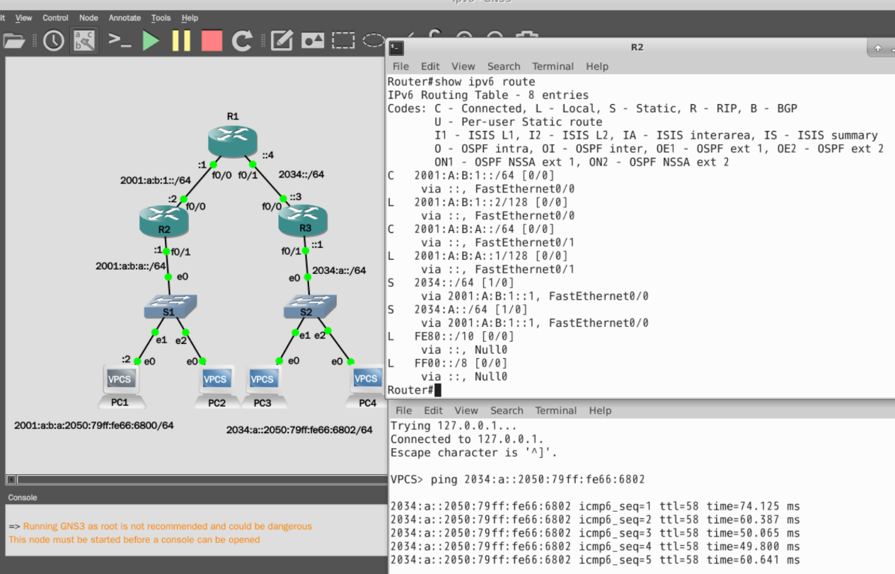

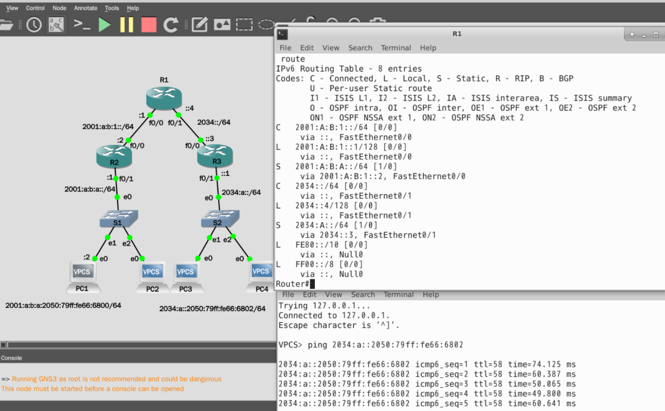

**从结果来看，静态路由配置成功，主机PC1与PC3的ICMPv6结果返回正确**

1. 分别在R1、R2、R3上，反复使用Ipv6 route命令在路由表中添加静态路由项。**其中R2与R3边界路由器设置为默认路由**：

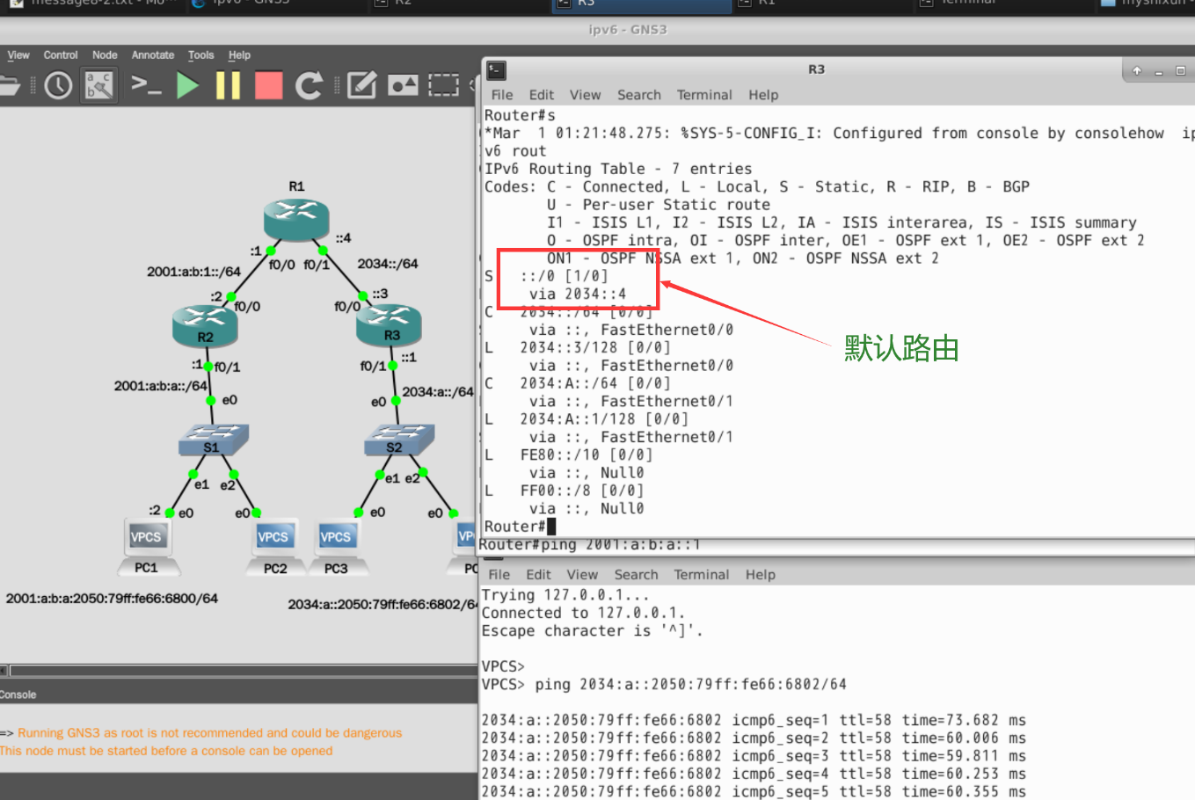

**从结果来看，默认路由配置成功，主机PC1与PC3的ICMPv6结果返回正确**

1. **同时主机PC1与PC3进行路由追踪:**

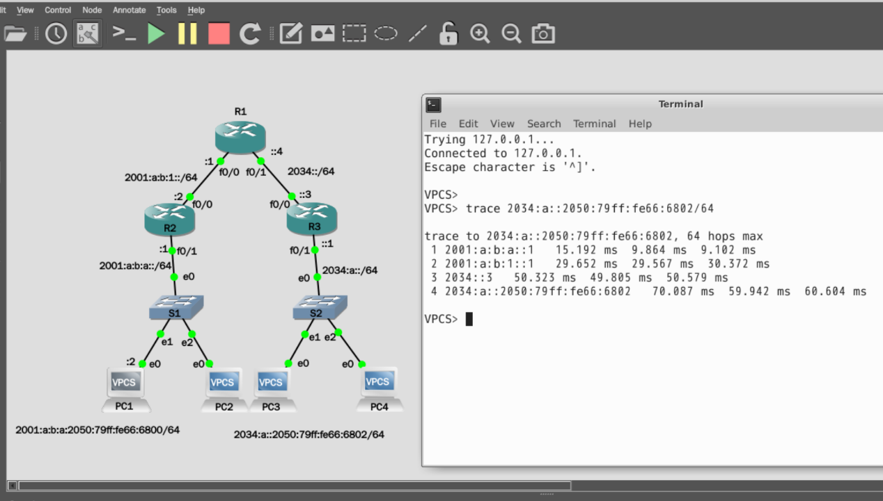

**从结果来看，PC1先经过2001:a:b:a::1路由器，再发往2001:a:b:1::1下一跳路由器进行转发，2001:a:b:1::1路由器转发给了2034::3路由器，再通过该路由器发送给目的主机，实验验证成功。**

1. **IPV6网络OSPF路由配置与测试，对路由的每个子网口都进行配置，见下方R1的OSPF路由表，该路由表为与邻接路由器获取到的信息，并测试主机PC1与PC3的连接情况：**

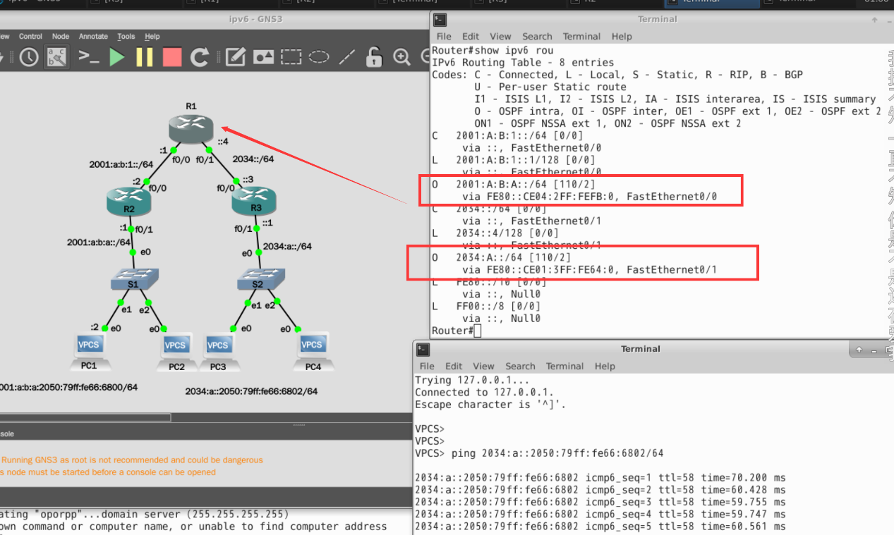

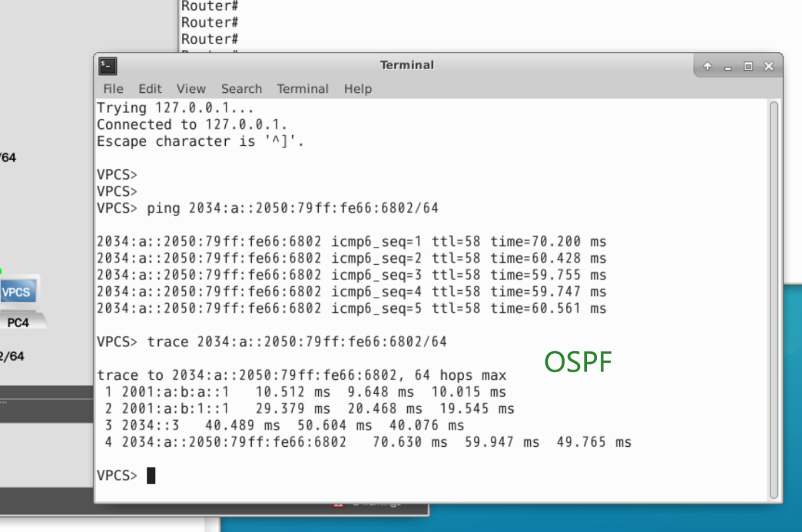

**从结果来看，OSPF路由配置成功，主机PC1与PC3的ICMPv6结果返回正确，路由追踪也符合我们配置的路由表信息。**

**六、实验总结**

本次实验学习了IPv6的基本知识，包括地址表示，地址划分与头部信息等，同时也学习了IPv6网段的路由划分，同时动手实验进行网络配置，学习了几天了由于OSPF路由IPv6的方法。由于IPv6与IPv4的基本原理是相似的，因此实验报告的总结也大致相同。在实验中，我们配置了一个IPv6网络，并在路由器上进行了相应的路由配置。通过这一过程，我们可以更好地理解IPv6的工作原理，并能够更好地应用它来解决实际问题。

在实验过程中，使用各种工具来检查网络的状态，并验证配置是否正确。例如，我们可以使用ping命令来检查网络连通性，使用tracert命令来跟踪数据包的路径，或者使用网络抓包来查看网络流量的状态。有以下问题需要注意：

第一点：一台主机网卡如果可以使用IPv6协议的话，他会根据自己的MAC地址通过操作系统的算法生成一个本机IPv6本地链路单播地址，但是如果本机所处的局域网边界路由器不支持IPv6路由的话，那只能拥有这个地址，无法与外界路由。若路由器开启IPv6路由功能，路由器配置路由器通告，主机通过无状态自动获取网络号和前缀长度，地址通过MAC经由EUI64算法生成。所以IPv6可以没有DHCPv6 服务器。自此该主机可通过IPv6与外界交流。所以一台主机的一个实体网卡是可以获得两个IPv6地址的。

第二点：实验室环境下的IPv6默认路由的地址为::/0,其中命令格式为：ipv6route <目标IPv6前缀><出站接口><下一跳IPv6地址>

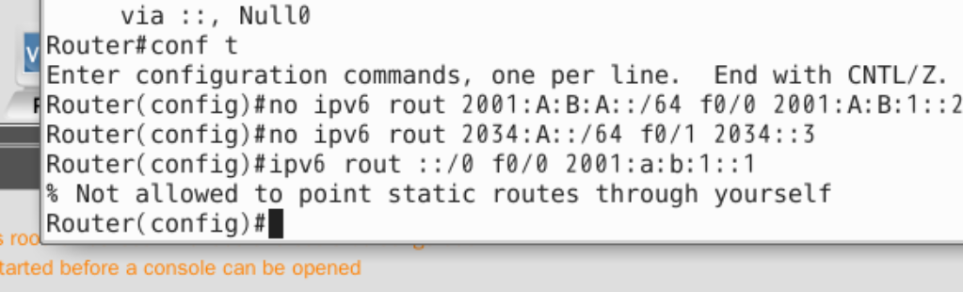

其中默认路由只能设置一个出站接口或者下一跳的ipv6